
新聞資料NEWS LETTER
鈑金產業AI轉型力大爆發
產官學協力推動在地製造升級

《製造新定義｜在地產業 × 智慧轉型》系列研討會「從手工到智檢－AI導入鈑金產業轉型力研討會」於10月21日在東海大學圓滿落幕，吸引產官學界之專家與業者齊聚交流。金屬中心劉嘉茹董事長指出，面對產業轉型的關鍵時刻，中心結合政策推動與技術研發，在經濟部產業技術司「在地產業學研創新加值整合推動計畫」的支持下，聚焦AI與AOI(自動光學檢測)於鈑金製程的導入應用，協助產業數位升級，為傳統鈑金注入AI動能，加速邁向智慧製造。

金屬中心副執行長林烈全強調，藉由本次機會，特別於上午邀請國內兩大鈑金協會及相關業者代表與會座談，共同就鈑金產業未來發展提出策略建言與經驗分享，並善用經濟部產業技術司科專資源，協助業界導入AI與AOI技術，並結合數位雙生(Digital Twin)應用，持續推動產品高值化與智慧製造升級，並感謝精微處林崇田處長、系統處邱振璋處長率領曾健明工程師等團隊，長期深耕鈑金產業技術發展，為產業升級貢獻心力。台灣雷射鈑金發展協會理事長王文義表示，面對國際關稅與市場競爭的挑戰，產業版圖正快速重組，唯有讓 AI 與現場製程深度融合，才能轉化為真正的實戰競爭力。台灣板金經營協會理事長劉明杰指出，鈑金產業長期仰賴師傅經驗與人工檢測，如今 AI 的導入正是轉型契機，讓產業在品質、效率與人才斷層之間找到新的平衡。

首先由中經院副所長溫蓓章分享目前鈑金產業發展趨勢，受關稅與地緣政治衝擊，供應鏈正加速重組。臺灣具備精密製造與客製彈性優勢，可切入邊緣運算設備、機器人、醫療設備、綠能設備、食品加工等高階應用市場，打造高端客製化、產品新應用之領域。高健公司導入金屬中心開發的金屬件瑕疵檢測技術後，檢測良率提升達 95%，有效縮短交期，助力企業數位轉型，進而強化客戶信賴。台灣創浦分享歐洲板金產業的最新AI技術；台灣基恩斯公司針對大型鈑件提出精密量測解決方案。

金屬中心系統處處長邱振璋展示多項AI解決方案，其中包括自主研發的AISL智捷方舟AI開發工具，整合AI與AOI技術，應用於砂芯辨識、焊道與鈑金瑕疵檢測，並已導入興南鑄造與造船廠等產線。透過數位建模與機器學習，系統能自動追蹤工序異常、判定問題來源，有效提升製造現場效率與品質，展現AI導入產線的實質成效。最後，東海大學AI中心副教授陳倫奇則以「製造業面對關稅衝擊的韌性」為題，闡述如何用數位精實策略來作為未來製造業升級重點。

隨著 AI 時代全面來臨，AI 與 AOI 技術的導入正逐步改善製造流程的品質、人力與效率。AI 能帶來工具，但唯有善用數據、抓住轉型契機，企業才能在變局中轉化動能，打造真正的競爭優勢。

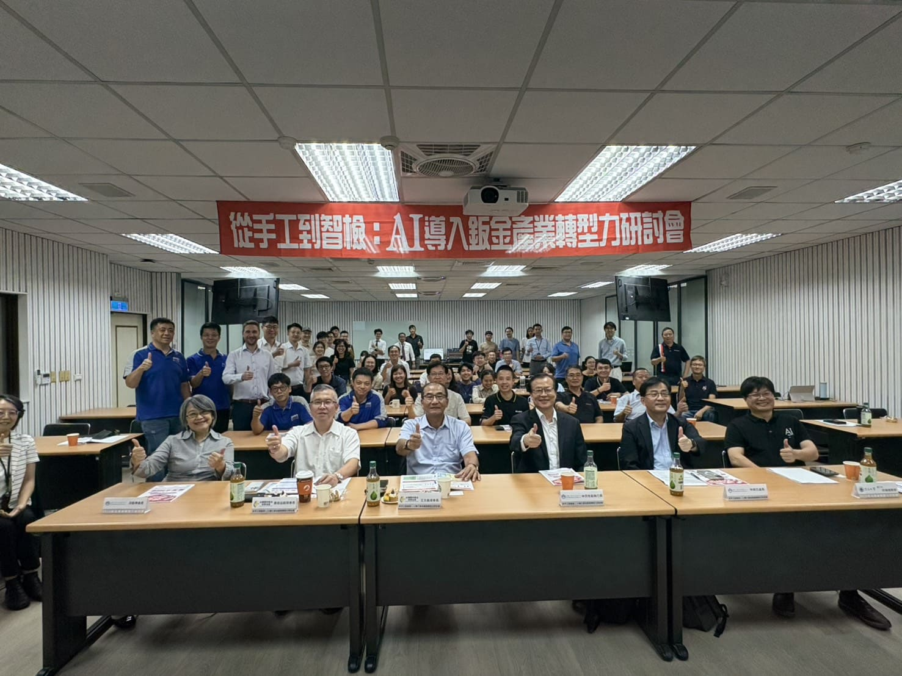

圖一、鈑金產業策略發展進行座談會貴賓合影，推廣AI導入鈑金產業轉型應用(由左至右依序:中經院溫蓓章副所長、台灣雷射鈑金發展協會黃敬益副理事長、台灣雷射鈑金發展協會王文義理事長、金屬中心林烈全副執行長、金屬中心林崇田處長、東海大學許瑞愷教授)

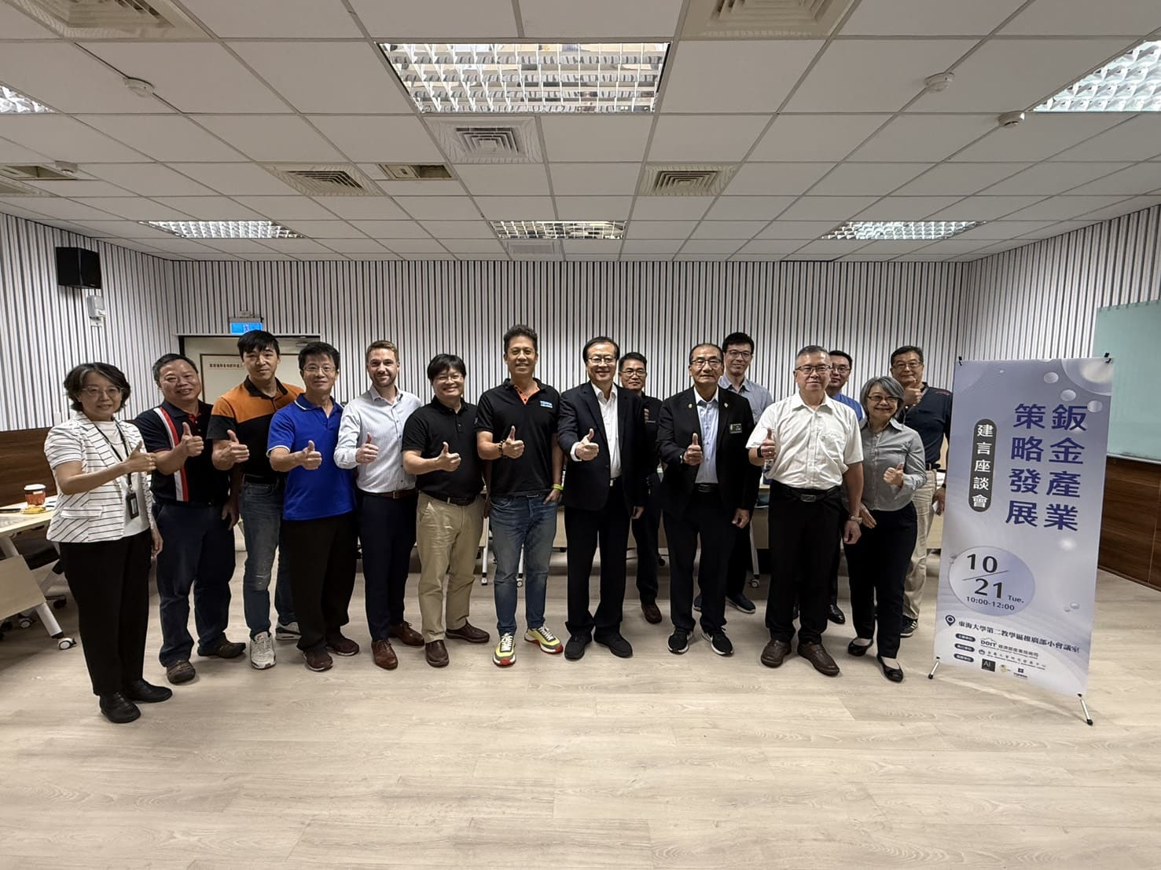

圖二、貴賓合影(金屬中心林烈全副執行長(前排右四)、台灣雷射鈑金發展協會王文義理事長(前排右三)、台灣板金經營協會劉明杰理事長(前排右五))

